Omar Felipe Rincon Fonseca – 02210131021

1.El director quiere saber que estudiantes fueron admitidos en la universidad

SELECT id, estado

FROM admision

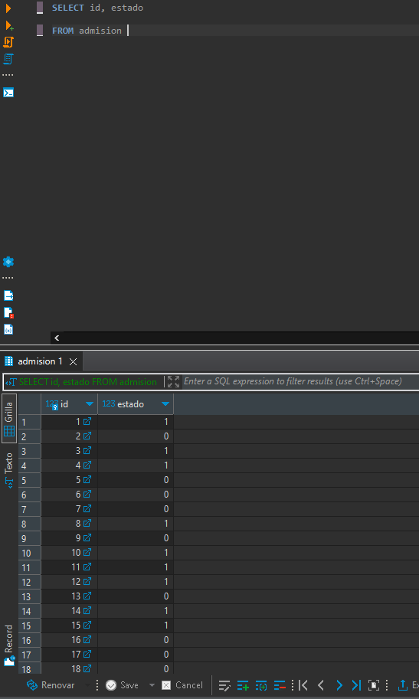

2.Se desea conocer los puntajes del icfes de los aspirantes para ver si pueden aplicar a una beca

SELECT id,puntaje

FROM icfes

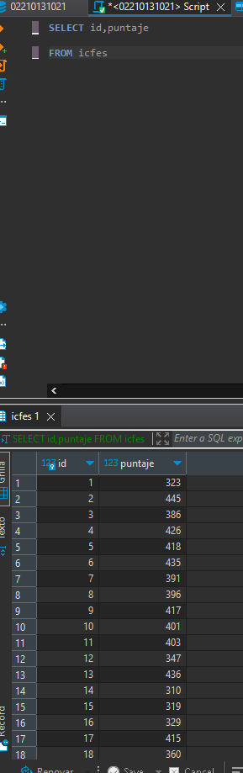

3.Se desea conocer el promedio de los estudiantes de la universidad

SELECT id,promedio

FROM estudiante

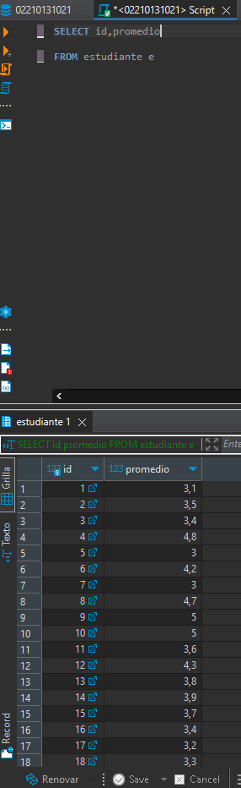

4. se desea conocer los precios de las diferentes matriculas

SELECT id,precio

FROM matricula

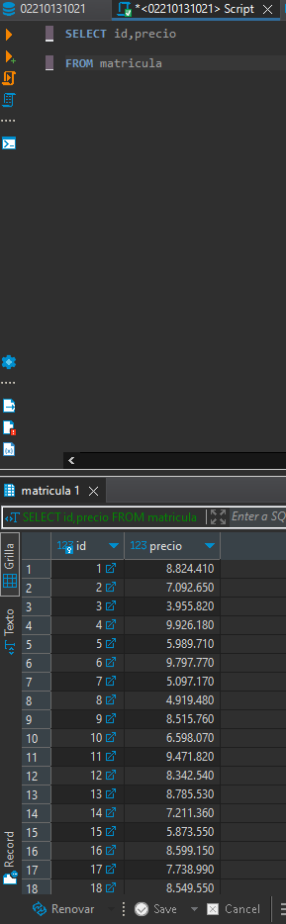

5.se desea conocer la cantidad de estudiantes registrados a diferentes semestres

SELECT id,semestre

FROM registro

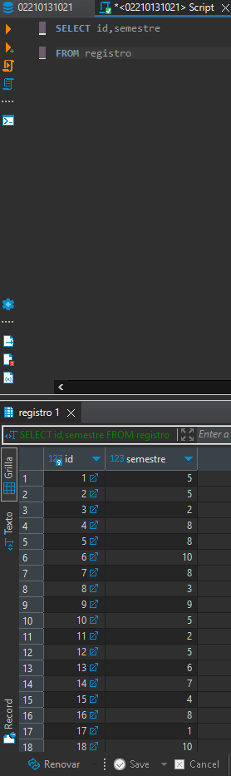

6.Se desea conocer todas las carreraas que ofrece la universidad

SELECT DISTINCT nombre

FROM carrera

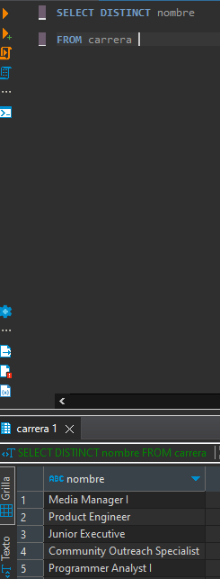

7.Se desea conocer las facultades que maneja la universidad

SELECT DISTINCT nombre

FROM facultad

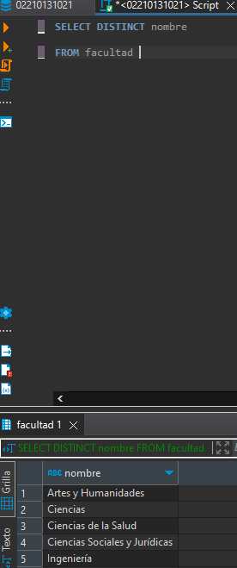

8.Se desea conocer los diferentes titulos que tienen los profesores en la universidad

SELECT DISTINCT titulo

FROM profesor

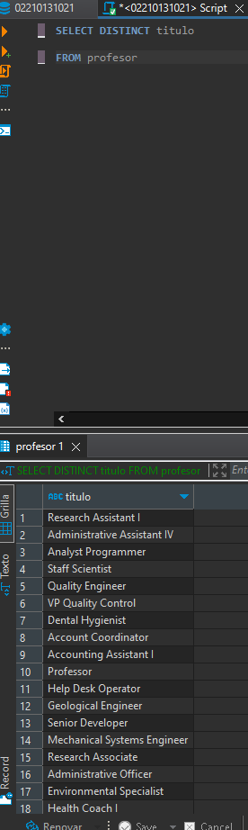

9.Se desea conocer los multiple precios que tiene los pines de inscripcion

SELECT DISTINCT precio

FROM pin

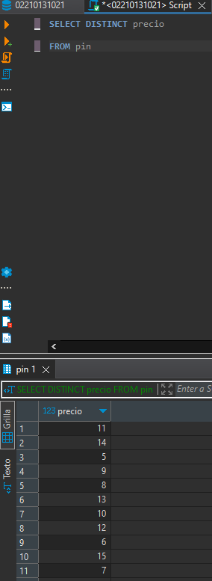

10.Se desea conocer los grupos actuales de la univeridad

SELECT DISTINCT nombre

FROM grupo

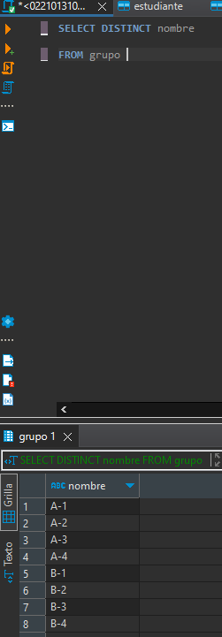

11.Se desea conocer las carreras y sus id unicos de la universidad

SELECT DISTINCT *

FROM carrera

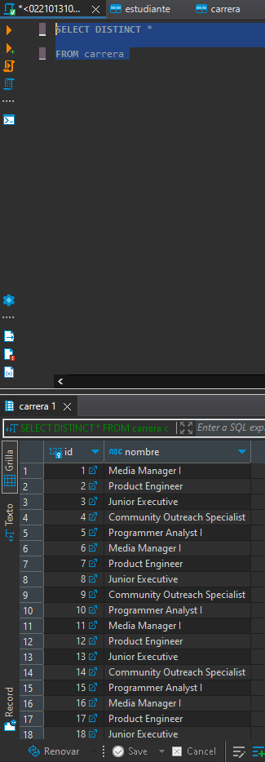

12.Se desea conocer cauntos creditos cuesta cada materia y para eso neccesitamos su id y los creditos asignados a esaa materia

SELECT DISTINCT *

FROM materia

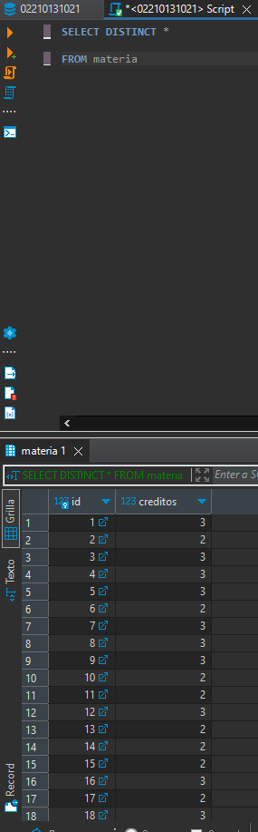

13.Se deseaa conocer las notas de los estudiantes en el transcurso del semestre

SELECT DISTINC *

FROM nota

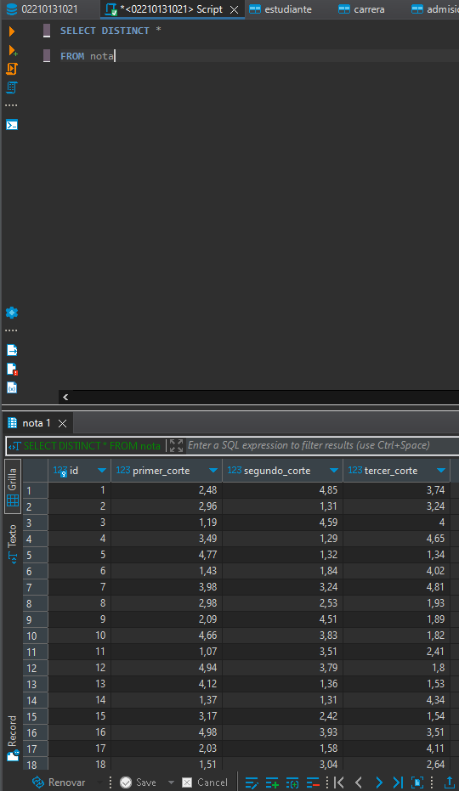

14. Se desea consultar el pago del pin y su estado de actividad

SELECT DISTINCT *

FROM pin, pago

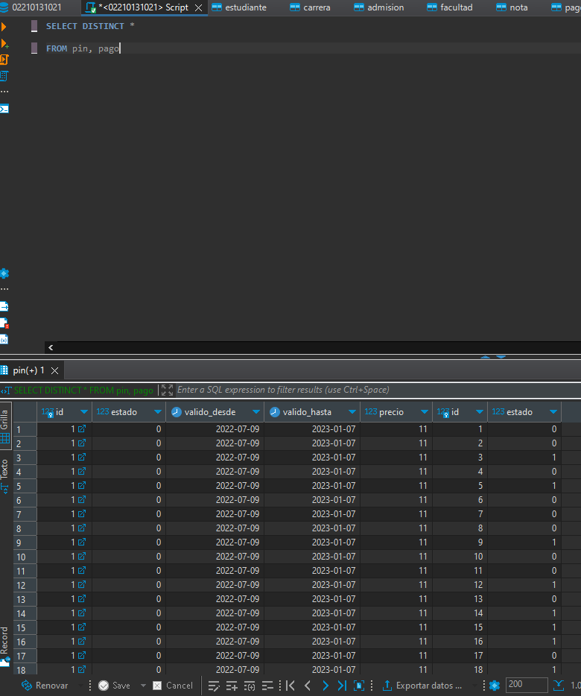

15.Un estudiante desea conocer las materias a matricular y los profesores que la dictan

SELECT DISTINCT *

FROM materia, profesor

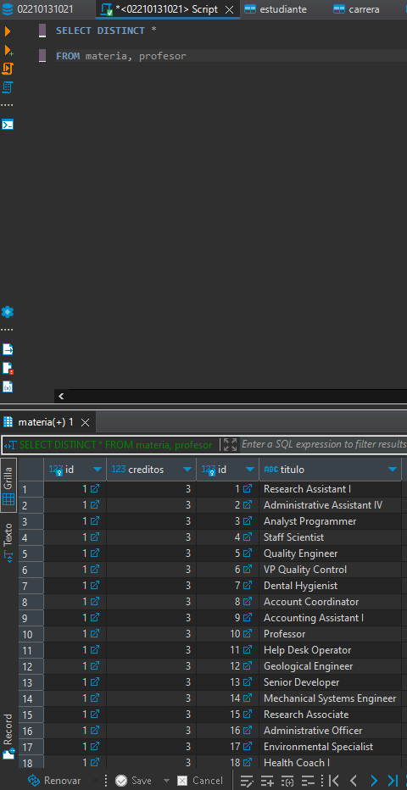

16.Se desea conocer los estudiantes que hacen parte de cada grupo

SELECT*

FROM estudiante, grupo

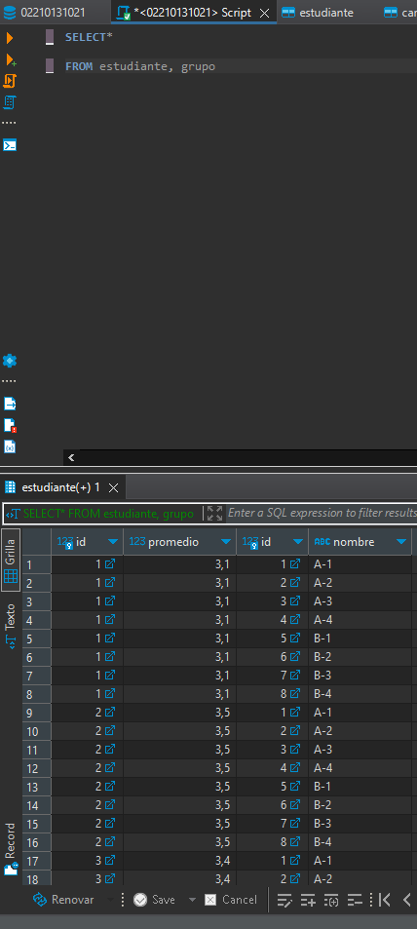

17.Se desea conocer el plan de estudio de cada estudiante

SELECT*

FROM plan_estudio, estudiante

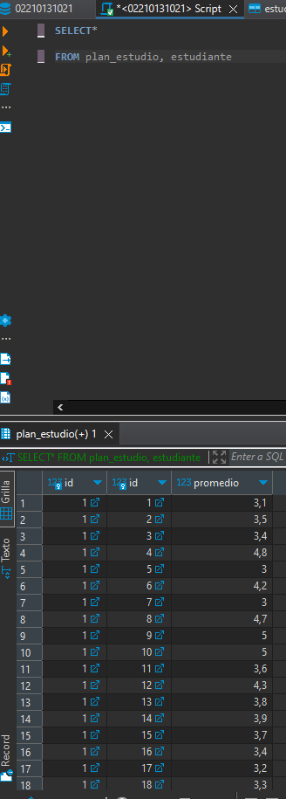

18.Se desea optener los datos personales de los profesores

SELECT*

FROM persona, profesor

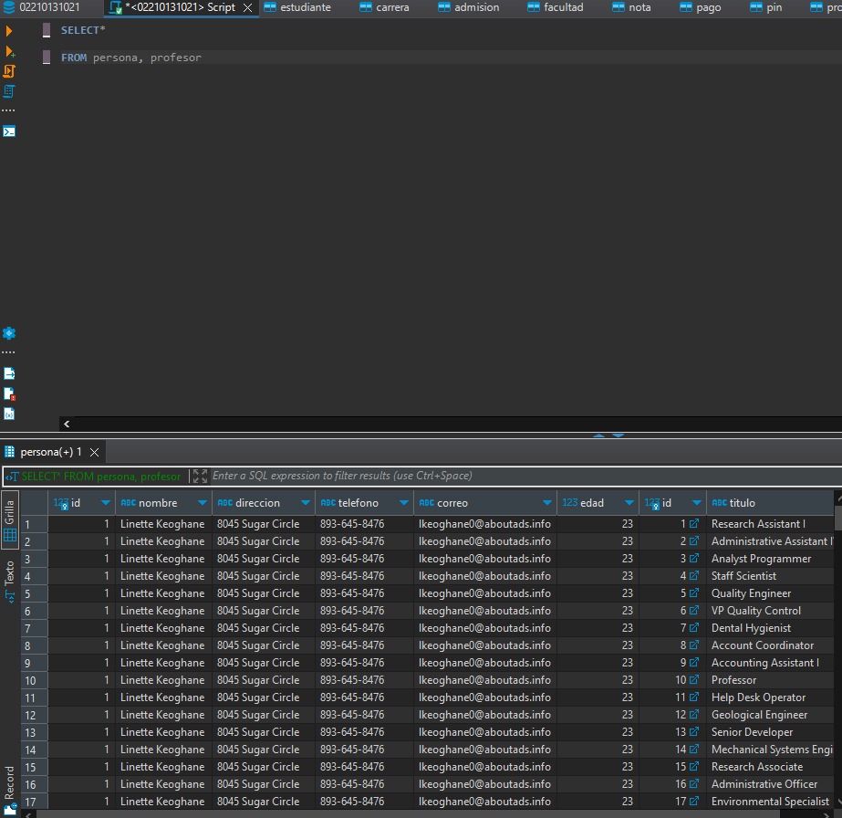

19.Se desea optener los datos de los registros y los que fueron admitidos

SELECT*

FROM registro, admision

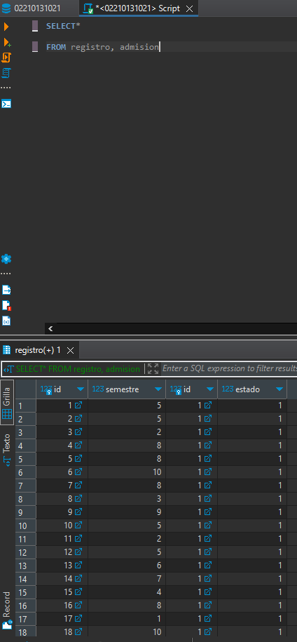

20.Se desea saber la carrera de cada estudiante

SELECT*

FROM estudiante, carrera

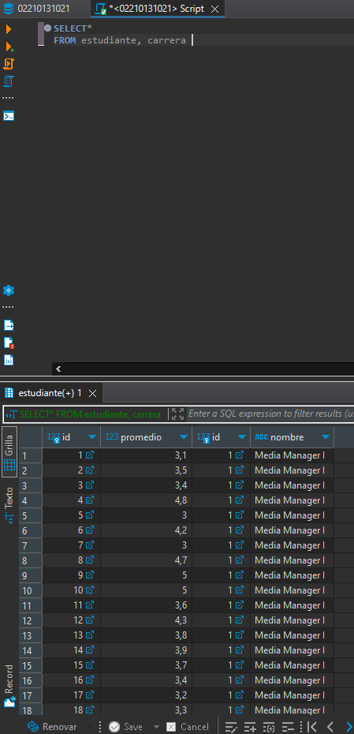

21.Se desea organizar el valor de las matriculas de manera desendente

SELECT id, precio

FROM matricula

ORDER BY precio DESC

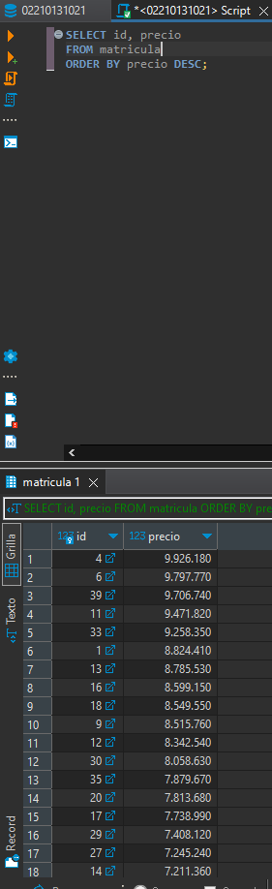

22.Se quiere saber el promedio de los estudiantes de manera ascendente

SELECT id, promedio

FROM estudiante

ORDER BY promedio ASC

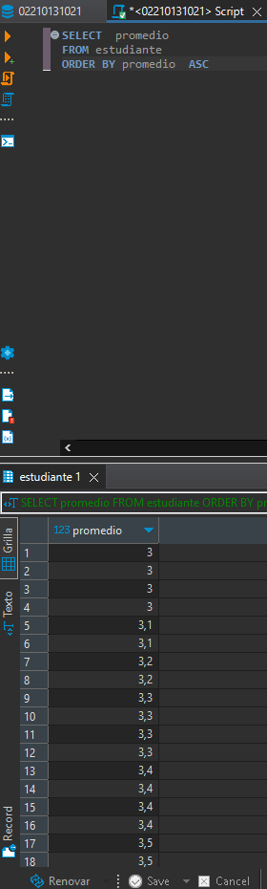

23.Se desea organizar las materias dependiendo de la cantidad de creditos que requiere para matricular

SELECT creditos

FROM materia

ORDER BY creditos DESC

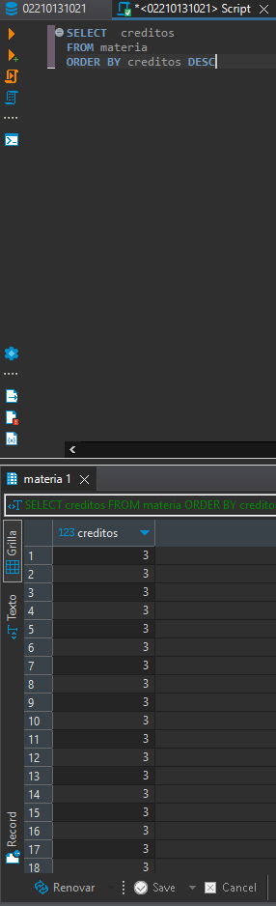

24.Se desea organizar las notas de los estudiantes

SELECT primer_corte, segundo_corte, tercer_corte

FROM nota

ORDER BY primer_corte, segundo_corte, tercer_corte ASC

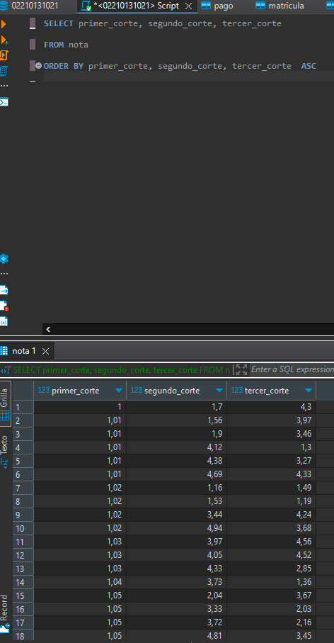

25.Se desea saber las fechas de cuando fueron activados los pins de manera desendente

SELECT valido_desde

FROM pin

ORDER BY valido_desde DESC

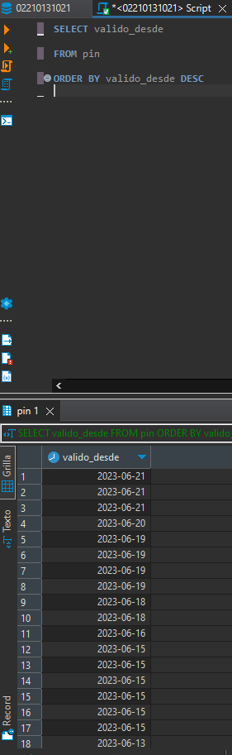

26. Se desea conocer la edad y el promedio de los estudiantes

SELECT promedio, edad

FROM estudiante, persona

ORDER BY promedio, edad DESC

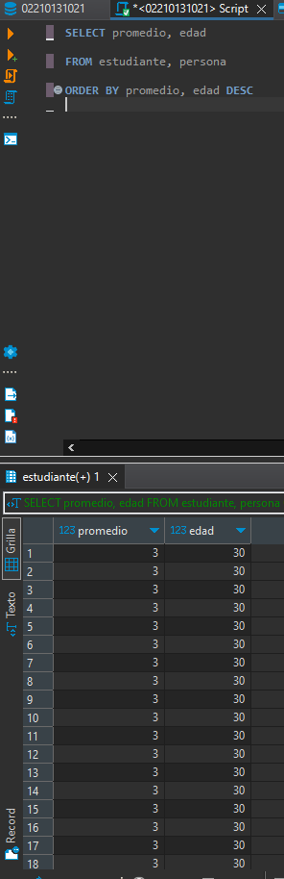

27. Se desea encontrar a un estudiante y para filtrar su nombre usamos

SELECT id, nombre, correo

FROM persona p

WHERE nombre LIKE 'Dan%'

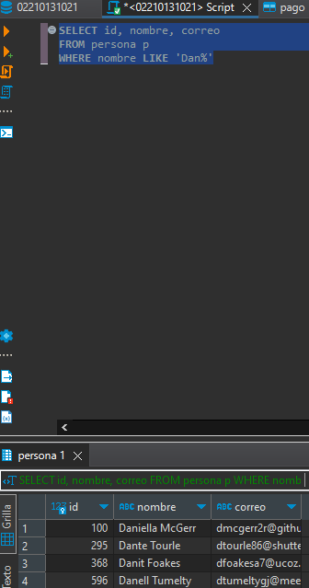

28.Se desea encotrar el correo de un profesor y filtramos sus datos usando

SELECT id, nombre, correo

FROM persona p

WHERE nombre LIKE 'Cam%'

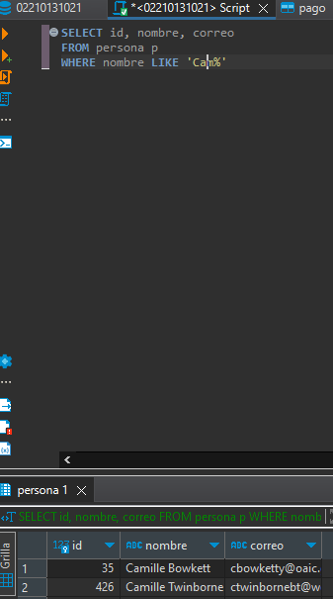

29.Se desea saber los estudiantes que tienen promedio mayor a 3

SELECT id, promedio

FROM estudiante

WHERE promedio LIKE 3

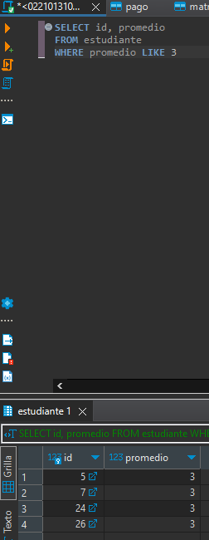

30.Se desea saber las notas de el primer corte de 4 de los estudiantes

SELECT id, primer_corte

FROM nota

WHERE primer_corte LIKE 4

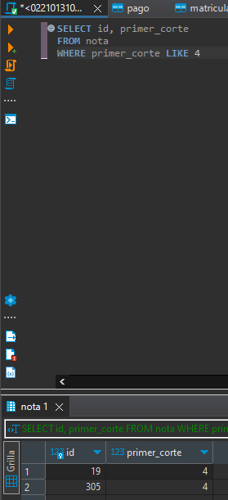

31.Se desea saber quienes tienen notas diferente a 3

SELECT id, primer_corte

FROM nota

WHERE primer_corte NOT LIKE 3

